افزایش جذب در غشاء های هالید پروسکایت با نانو ذرات طلایی پلاسمونی

چکیده
در این مقاله به بررسی تحلیل عددی افزایش جذب خورشیدی در غشاءهای هالید پروسکایت با نانو ذرات طلایی پلاسمونیک مندرج ارگانیک و غیر ارگانیک می پردازیم. تاثیر اندازه و تراکم ذرات در سیستمهای واقع گرایانه آنالیز شده در مکان ذرات رندوم در غشاء پروسکایت و شکل گیری نهایی دوپار در نظر گرفته شده است. افزایش حداکثری جذب خورشیدی یکپارچه %10 را در غشاء پروسکایت به ضخامت nm200 و 6% در غشاء mn300 با حوزههای شعاع nm60 و nm90 در تراکمهای حدود %10 در هر دو حالت می توان پیدا کرد. وجود دوپار افزایش جذب را تا %12 در نازک ترین غشاء می رساند. تقویت جذب از کمک مضاعف پلاسمونی نزدیک میدان و تاثیرات پراکندگی ناشی شده را میتوان با توجه به شبیه سازی ها توزیع و ارزیابی نمود.

کلمات کلیدی: فتوولتائیک، پروسکایت، نانو ذرات طلایی، طراحی نوری

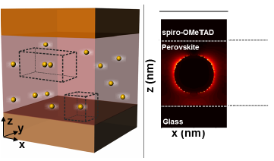

1. مقدمه
از زمان ظهور سلولهای خورشیدی هالید پروسکایت ارگانیک و غیر ارگانیک، رویکردهای ساختگی مختلفی جهت بهبود عملکرد آنها کشف شده است. تلاشهایی جهت کنترل سفارش ترکیب یا ساختار غشاء پروسکایت و همچنین تامین سلولهای خورشیدی تشکیل شده از آنها با ویژگیهای جذاب جدای از کارایی بالای آنها مانند انعطاف، شفافیت و رنگ صورت گرفته است. همچنین با توجه به مسائل گویی مربوط به استفاده از فلزات سنگین، زیست پذیری متغیرهای بدون سرب آزمایش شده است.
آنالیز واکنش نوری سیستم های فتوولتائیک از جنبههای مختلف نشان داده است که جمع آوری نور در طول موجهای بلند( 𝜆 𝜖 [650,800] nm ) بهینه نبوده و مسیر جدیدی را جهت افزایش عملکرد دستگاه فراهم میسازد. در مقابل آنچه در رنگ سلول های حساس اتفاق افتاد، که در آن معرفی کریستالهای فتونی منجر به افزایش قابل توجه جریان نور اتصال کوتاه می گردد، با یکی کردن آیینه های دی الکتریک درون سلول های خورشیدی پروسکایت نمی تواند جهت بهبود برداشت نور در هر پیکربندی مورد استفاده قرار بگیرد، گرچه ثابت شده که این رویکرد امکان بدست آوردن محدوده وسیعی از رنگ ها را ممکن ساخته و سلولها را برای کاربرد در فتوولتائیک یکپارچه جذاب جلوه می دهد. در این رابطه ویژگی تاثیرات پلاسمون سطحی موضعی نانو ذرات فلزی احتمالا بمنظور افزایش جذب نور در محدوده طیف تعریف شده بکار گرفته شده، و تاثیرات میدانی نوری دور-نزدیک ایجاد کرده که منجر به افزایش شدت در گوی NP و پراکندگی قوی می گردد. هر دو پدیده را می توان بمنظور مطابقت با محدوده طیفی علایق تنظیم نموده، و باعث جذب بیشتر نور و بهبود عملکرد سلول پروسکایت می گردد. تلاش های اولیهای جهت کشف این احتمال گزارش شده است. رویکردهای آزمایشی مختلفی بر اساس گوی های طلائی پوشیده شده از سیلیکا و کلاسترهای ذرات آلیاژ طلائی-نقره ای اشکال بیقاعده و مسطح انجام گرفته است. در همه موارد، افزایش عملکرد سلول مشاهده گردیده، گرچه سهم احتمالی تاثیرات افزایش میدان نزدیک بمقدار زیادی کاهش یا حذف شده است، زیرا ذرات فلزی با لایه سیلیکا پوشیده شده و در لایه فعال قرار نگرفته است. در مورد اول، بهبودی به کاهش نیروی جداگر اکسایتون نسبت داده شده که منجر به تولید حمل کننده آزاد افزایش یافته و جذب نور ثابت می گردد. در موارد دیگر، اینها نتیجه چندین پراکندگی و انتقال شارژ سریع در سطح مشترک پروسکایت TiO2 می گردد.
در اینجا یک تحلیلی مفصل از تاثیر ترکیب نانو ذرات طلایی پلاسمونی در جذب نوری غشاهای نازک پروسکایت هلاید ارگانیک-غیر ارگانیک ارائه می گردد. افزایش تجمع نور در محدوده طیفی که جذب مواد کمتر است، و مربوط به محدوده طیفی می باشد که حداکثر فوتون های خورشیدی از سطح زمین تجاوز کرده و تاثیرات پلاسمونی اتفاق می افتد. بر این اساس، بمنظور بهینه سازی جذب نور خورشید چنین غشاهای نازک پروسکایت به همراه نانو ذرات طلائی جاسازی شده مطالعات نظام مندی را انجام می دهیم. با این هدف، افزایش میدان نزدیک پلاسمونی و تاثیرات پراکندگی را به عنوان تابع اندازه ذرات، تراکم، مکان ذره و تشکیل دوپار را جهت شرح احتمالات بالقوه که در انتشار ذرات درون غشا رخ داده و تعیین قوانین طراحی که ویژگی های جذب نور خورشید پروسکایت را به حداکثر رسانده مورد تجزیه و تحلیل قرار می دهیم.

2. نتایج و بحث
شبیه سازی ها در حوزه زمان تفاضل محدود (FDTD) سه بعدی با استفاده از راه حل های نرم افزار FDTD حاصل از راه حل های Lumerical انجام گرفته اند. طرح های کلی سیستم در شکل یک نشان داده شده است که در تخمین اول، ذرات طلا در میانه غشاء پروسکایت در فواصل برابر از هر دو سطح انتشار یافته است. یک موج صفحه ای را در نظر میگیریم که در امتداد مسیر z انتشار یافته و از صفحه پروسکایت با ضخامت معین تجاوز نموده، شامل نانو ذرات طلایی (NP) بوده، و دارای زیر لایه شیشه ای نیمه محدود و پوشش نیمه محدود اسپیرو OMeTADاست. شرایط مرزی تقارن بهمراه جهت های x و y را بکار برده و اندازه های و صفحه پروسکایت را تعریف مینماید. شاخص انکساری پیچیده،، در اینجا از مقادیر آزمایشی جدول بندی شده در مرجع گرفته شده است، که در شکل S1 در پشتیبانی از اطلاعات فراهم شده است. از آنجاییکه با هیچ نمونه تحلیلی مناسبت نداشته، شبیه سازیهای طول موج انفرادی بدین صورت اجرا شدهاند. برای صفحه شیشه ای را در نظر گرفته و برای اسپیرو متوسط را در نظر میگیریم.
ضریب جذب پروسکایت و طلا بطور مستقل محاسبه می گردند:
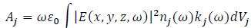
- به عنوان فرکانس زاویه ای، E بردار میدان الکتریکی و j نشان دهنده پروسکایت، P، یا طلا، E است. انتگرال گیری در مورد حجم پروسکایت یا طلا، انجام گرفته است. انتقال (T) و انعکاس کلی (R) محاسبه شده است. شبکه با چگالی بالا بمنظور دسترسی به دقت بهتر در نظر گرفته شده و همگرایی نتایج را تضمین نموده، حداقل پالایش شبکه، 0.2nm، در حجم های مکعبی متشکل از نانو ذرات طلا مورد استفاده قرار می گیرد. این نتایج با مقایسه نتایج بدست آمده از ضریب جذب کلی و از طریق A=1-R-T با ارقام محاسبه شده تخمین زده می شود. صفحه پروسکایت را به عنوان سیستم مرجع بدون AuNPs. در نظر می گیریم. محاسبات و بوسیله نمونه تحلیلی بر اساس انکسار و ضرایب انتقال در سیستم های سطح موازی با سیستم های عددی مقایسه می گردد.
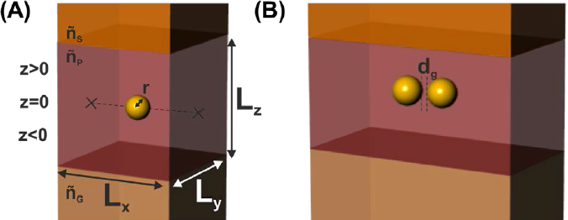
شکل 1. طرح کلی یک سلول واحد با ابعاد و سیستم
SpiroOMeTAD شیشه ای پروسکایت، هر لایه با شاخص های انکساری و مشخص شده که شامل نانو ذرات طلا (AuNP) شعاع r در (x,y,z=0,0,0) متمرکز شده است. شماتیک های همان سیستم در پانل A که شامل 2 AuNPs بوده با فاصله در یک حجم مضاعف می باشد.
افزایش ضریب جذب خورشیدی غشاء پروسکایت بدین صورت مشخص می گردد:
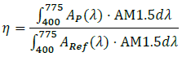
با AM1.5 طیف خورشیدی در یک محدوده معین در سطح زمین با واحدها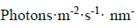. با این تعریف، 𝜂 > 1 اشاره به افزایش جذب داشته یعنی در برداشتن AuNPs بمنظور افزایش ضریب جذب پروسکایت سودمند بوده و 𝜂 < 1 اشاره به تاثیر مخرب ضریب جذب پروسکایت دارد. در محاسبات، حد بالاتر انتگرال 775nm بوده، همانطور که نشان داده شده ضریب جذب پروسکایت در طول موج های بزرگتر منجر به افزایش کارایی کوانتوم خارجی می گردد (EQE). بنابراین، محاسبات خود را به حیطه انتگرال 400,775 nm محدود می سازیم. مجموعه پارامترهای هندسی که حجم پروسکایت (𝑉𝑃 = 𝐿𝑥 × 𝐿𝑦 × 𝐿𝑧) را تعریف می نمایند، و اندازه گوی (شعاعr) بر اساس تحقق تجربی انتخاب می گردد. دلیل ایجاد شده در ضریب جذب پروسکایت را بوسیله قرار دادن AuNPs به عنوان تابع آنالیز می کنیم: اندازه ذره، با تغییر شعاع گوی؛ تراکم، بوسیله تغییر حجم پروسکایت مجاور؛ مکان ذره درون غشاء پروسکایت و شکل گیری دوپار.
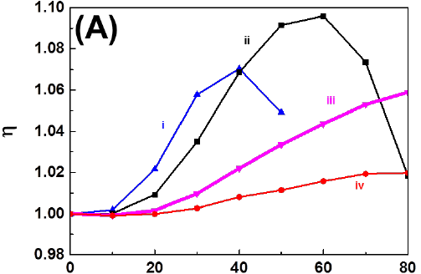
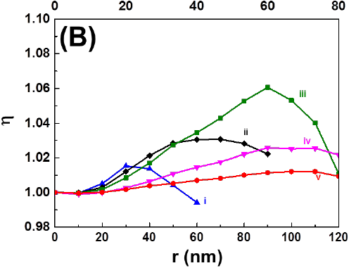
شکل2. افزایش جذب خورشیدی پروسکایت، 𝜂، به عنوان تابع شعاع AuNP، r، در یک سیستم اسپیرو OMeTAD پروسکایت شیشه ای 𝐿𝑥 = 𝐿𝑦. در پانل A در نظر گرفته شده و در پانل B در نظر گرفته شده است.
شکل 2 افزایش جذب خورشیدی پروسکایت، 𝜂، به عنوان تابع شعاع NP، r، برای تراکم های مختلف مانند حجم های مختلف 𝐿𝑥 × 𝐿𝑦 × 𝐿𝑧 (همانطور که در شکل اشاره شده) نشان می دهد، با توجه به (A) 𝐿𝑧 = 200 nm, and (B) 𝐿𝑧 = 300 nm، (شکل S2 در پشتیبانی از اطلاعات نتایج را برای سیستم های 𝐿𝑧 = 100 nm نشان می دهد). یک مسیر کلی در تمام موارد مشاهده می گردد: 𝜂 تا زمانی که به حداکثر می رسد با شعاع ذرات افزایش میابد. بیشترین افزایش برای (A) AuNPs با شعاع 60nm در حجم پروسکایت 200×200×200 یافت گردید، که در هر دو مورد مربوط به کسر پر کننده 11.3% است (مقادیر کسر پر کننده مربوطه در جدول S1 و جدول S2 در اطلاعات پشتیبان ظاهر می گردد). در این مرحله، از جفت کردن پلاسمونیک با در نظر گرفتن فاصله جداسازی بین ذرات طلایی مجاور جلوگیری گردید. این امر بوسیله شبیه سازی های توسعه میدان در سیستمهای 𝐿𝑥 × 𝐿𝑦 × 𝐿𝑧 شامل دو گوی جداکننده 𝐿𝑥 − 2𝑟)) و (𝐿𝑦 − 2𝑟) در مسیرهای مرتبط می باشد. این سیستم ها مربوط به سیستم مشابهی بوده که سلول واحد شامل 2 سلول واحد برای گویهای تکی در حجم است. افزایش زمینه مدلسازی و تاثیرات پراکنده و همچنین پروفایلهای جذب حاصل در مقایسه با موارد مشاهده شده برای ذرات مستقل هیچ تفاوتی را نشان نمی دهند (شکل S3 در حمایت از اطلاعات). از اینرو، افزایش ظرفیت گزارش شده در شکل 2 را می توان بر اساس وجود گویهای جداگانه در نظر گرفت.
برای حالت طیفهای ظرفیت جذب پروسکایت و طلا در شکل 3A و 3B برای چندین شعاع NP نشان داده شده است. بمنظور مقایسه، نتایج بدست آمده برای سیستم مرجع یعنی حجم پروسکایت مربوطه بدون هیچ AuNP را نشان می دهیم که با مدل های FDTD و نیمه تحلیلی محاسبه شده است. طبق پیش بینی، AuNP تاثیر بسیاری بر ضریب جذب پروسکایت در طول موج های بلند قابل دیدن دارد. در پانل A مشاهده می گردد که برای تمام ذرات، جذب نور بوسیله ماده پروسکایت یدید متیل آمونیوم سرب برای طول موج کوتاه تر از 500nm با افزایش شعاع ذرات کاهش میابد. برای 𝜆 ≥ 500 nm، ظرفیت افزایش پروسکایت برای تمام اندازهها افزایش یافته که حداکثر میزان یافت شده برای 𝑟 = 90 nm است. برای پانل B که تنها نور جذب شده توسط فلز در نظر گرفته شده، شکل منحنی ظرفیت جذب نشان می دهد که میزان نور جذب شده توسط فلز بطور پیوسته با اندازه ذرات در تمام طول موج ها افزایش میابد. رقابت بین این دو مواد جذب کننده منجر به ظرفیت پذیرش طلا در طول موج های بسیار کوتاه و بلند می گردد، از اینرو طیفهای جذب نمونه نانو ذرات طلایی که همنوایی پلاسمون را در نشان می دهد مشاهده نمی گردد. این نتیجه مستقیم در نظر گرفتن وسیله جذب حول ذرات طلا محسوب می گردد. در سیستمهایی با حجم کمتر پروسکایت، رقابت بین این دو ماده متعادل تر بوده و همنوایی پلاسمونی مانند آنچه در شکل S4 در پشتیبانی از اطلاعات برای مورد= 200 nm نشان داده شده مشهود است. در این مورد که صفحه پروسکایت بدلیل مقدار کمتر مواد کمتری جذب می کند ، جذب طلا یک همنوایی پلاسمونی به میزان نشان می دهد (سرخ سویی حاصل بدلیل قسمت واقعی شاخص انکساری وسیله خارجی) که با شعاع گوی به شدت آن افزوده می گردد. نقشه های گوی مرئی در شکل 3 (از بالا به پایین) پروفایل جذب به میزان 𝜆 = 450 nm, 𝜆 = 600 nm, 𝜆 = 750 nm (حداکثر ظرفیت جذب) را بطور نسبی برای𝑟 = 90 nm AuNP نشان می دهد. آنالیز نتایج به میزان 𝜆 = 750 nm نشان می دهد که سهم دوگانه از تاثیرات میدانی نزدیک و پراکنده بوسیله وجود NPs در غشاء پروسکایت منجر به جذب نور تقویت شده بوسیله نیمه هادیها می گردد. در مقابل، طول موجهایی که بزرگی پراکندگی بر محل یابی میدان نزدیک چیره شده، تاثیر افزایش بطور قابل توجهی کمتر یا صفر بوده است. توجه به این مهم برای استفاده احتمالی از ذرات فلزی به عنوان فزاینده جذب نور در دستگاه های الکترونیک نوری از اهمیت بالایی برخوردار است. رویکردهای مبتنی بر ذرات پلاسمونی جهت افزایش ظرفیت جذب در سلولهای خورشیدی پروسکایت AuNPs22,28, پوشش داده با سیلیکا را در نظر میگیرد، بنابراین، تحت فشار قرار دادن اثرات میدان نوری نزدیک جهت بهبود جذب مولد سلول ضروری بوده است. نتایج ما مطابق با کارهای قبلی بوده که در آن هیچ افزایش جذب برای اندازه ذراتnm مشاهده نشده است. سهم نسبی این دو تاثیر اصلی که بر جذب پروسکایت، مکان یابی میدان نزدیک و پراکنده تاثیر گذاشته، با توجه به ضخامت صفحه مد نظر بطور قابل توجهی تغییر می کند. بعلاوه، نتایج نه تنها بدلیل حجم اشغالی به ازای ماده پروسکایت وابسته به اندازه ذرات بوده بلکه تاثیرات میدان نزدیک و پراکندگی نور پلاسمونی کاملا به قطر گوی وابسته هستند. تمام این بررسی ها توضیح می دهد که چرا مقدار حداکثر در شکل 2 در ذرات با اندازه و تراکم های مختلف به عنوان تابع ضخامت سطح یافت میشود.
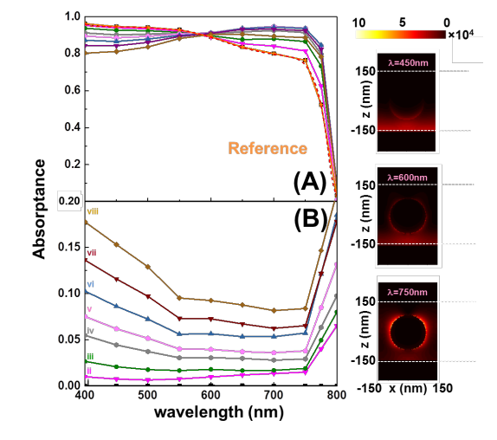
شکل 3. طیف های ظرفیت پذیرش یک صفحه پروسکایت AuNPs (r=90mn) درون، برای چندین شعاع کره (i) 10 nm, (ii) 40 nm, (iii) 60 nm, (iv) 80 nm, (v) 90 nm, (vi) 100 nm, (vii) 110 nm, (viii) 120 nm) . پانل A میزان جذب پروسکایت و پانل B میزان جذب طلا را نشان می دهد. نقشه های برجسته در سمت راست مربوط به پروفایل های جذب به میزان λ = 450 nm, 600 nm و750 nm (از ابتدا تا انتها) برای یک AuNP شعاع 90nm بشمار می رود.

در آنچه دنبال می کنیم، تاثیر بر واکنش نوری صفحه مشخصات دیگر که احتمالا در انتشار ذرات فلزی در یک غشاء محکم مانند مکان ذرات تصادفی درون صفحه پروسکایت و شکل گیری دوپارها حاضر گردیده مورد تجزیه و تحلیل قرار می دهیم. صفحه پروسکایت با در نظر گرفتن مکان ذرات مختلف و همراه با مسیر z گرفتن درون صفحه آنالیز می گردد. در شکل 4 بطور مفصل مواردی را که برای آنها افزایش حداکثری ظرفیت جذب خورشیدی پروسکایت در شکل 2 یافت میشود آنالیز می کنیم
. پانل A 𝜂 را به عنوان تابع مکان ذره در مسیر z را نشان می دهد. بیاد داشته باشیم که 𝑧 = 0 nm مربوط به ذره متمرکز شده درون صفحه بوده، z<0nm در سیستم هایی که ذره نزدیک زیر لایه شیشه ای قرار گرفته (مثلا نزدیک به منبع روشنایی) و z>0nm در مواردی که به پوشش spiro-OMeTAD نزدیک تر است (دور از منبع روشنایی). دایره ها نتایج را برای صفحه پروسکایت با ضخامت با گوی های طلایی r=60nm نشان می دهد، در حالیکه مربع ها نشان دهنده شامل گوی هایی با شعاع r=90 nm هستند. خطوط تیره میانگین افزایش قابل پیش بینی را نشان داده که توزیع ذره فلزی رندم را درون غشا نیمه هادی بطور نسبی برای را فرض می نماید. برای spiro-OMeTAD حداکثر افزایش برای گوی های موجود در z=+20 یافت می شود که منجر به افزایش %12 می گردد، در حالیکه غشاهای ضخیم تر افزایش حداکثری (%6) به مقدار 𝑧 = -10 nm بدست می آید. این بدان معناست که نور باید با سرعت 50nm درون غشاء پروسکایت حرکت نماید قبل از اینکه به پراکنده ساز پلاسمونی جهت بدست آوردن عملکرد بهینه برسد. بعلاوه، این نتایج نشان دهنده اینست که توزیع رندم ذرات در مسیر z منجر به افزایش میانگین %7 و %5 برای می گردد. پانل B طیف های ظرفیت جذب را برای سلول واحد که شامل AuNP of 𝑟𝑟 = 90 nm در مکان های مختل بوده نشان می دهد
(𝑧 = -50 nm, 𝑧 = -10 nm, and 𝑧 = 50 nm)، که این مقایسه نشان می دهد که شکل منحنی به این پارامتر حساس است. نقشه تکمیلی برجسته و مرئی مربوط به پروفایل های جذب با 𝜆 = 750 nm بوده، طول موجی که حداکثر ظرفیت جذب درآن یافت می گردد. با توجه به آنها میتوان نتیجه گرفت که تاثیرات میدان نزدیک زمانی که ذره نزدیک به لایه فرعی بوده مسلط است، در حالیکه تاثیرات پراکنده زمانی که نزدیک پوشش spiro-OMeTAD بوده مسلط می باشد. این دقیقا سهم دوگانه میدان نزدیک پلاسمونی و تاثیرات پراکنده یافت شده است که ذره نزدیک به مرکز صفحه ای بوده که منجر به حداکثر افزایش ظرفیت پذیرش پروسکایت می گردد. نتایج مربوطه برای صفحه در شکل S5 در پشتیبانی از اطلاعات نشان داده شده است.
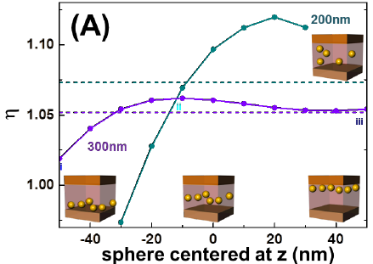
گوی متمرکز در z(nm)
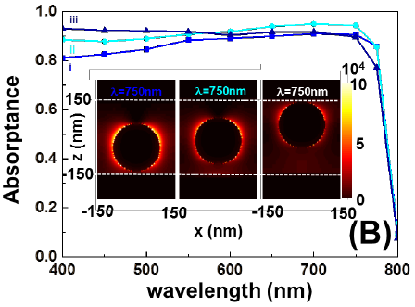
طول موج
شکل 4. (A) افزایش جذب خورشیدی پروسکایت، 𝜂، به عنوان تابع مکان z AuNP درون صفحه پروسکایت. دایره ها در مورد سیستم با گوی شعاع r=60nnm و مجذورات برای با گوی به شعاع r= 90nm توضیح می دهد. خطوط تیره مربوط به مقدار میانگین برای تمام مکان های z در هر مورد بحساب می آید. (B) برای مورد طیف های ظرفیت جذب در چندین مکان جذب nm هستند. رنگ ها مربوط به مکان های اشاره شده در پانل A هستند. نقشه فرعی پروفایل جذب مربوطه به میزان λ = 750 nm را نشان می دهد.
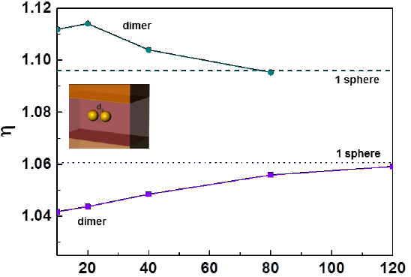
شکل 5. (A) افزایش جذب خورشیدی پروسکایت، 𝜂، به عنوان تابع فاصله، ، بین دو AuNPs با (i) شعاع 60nm در سیستم (دایره ها) و (ii) شعاع 90 nm در سیستم (مجذور). خطوط تیره و نقطه چین مربوط به 𝜂 گوی های تکی با شعاع یکسان با نصف حجم به همان نسبت هستند.
گرچه به بررسی رقیق کردن تعلیق جامد ذرات فلزی در پروسکایت می پردازیم، از تشکیل دوپاهار در طول آماده سازی غشاها نمی توان صرفنظر کرد. آنالیز تاثیرات نوری این نتیجه نهایی لازم است. بدین منظور، در شکل 5 تاثیر تشکیل دوپار در غشاهای پروسکایت که تراکم یکسانی داشته با توجه به 2 AuNPs در حجم مضاعف پروسکایت مورد تجزیه و تحلیل قرار می دهیم. پانل A در شکل 5 افزایش جذب خورشیدی پروسکایت به عنوان فاصله بین دو ذره، ، برای حجم های پروسکایت که شامل دو گوی با شعاع r=60 nm و که شامل دو گوی با شعاع r=90 nm بوده(مجذور) را نشان می دهد. تشکیل دوپارها بطور قطع برای صفحات پروسکایت نازک (در مقایسه با نتایج برای 1 AuNP) مفید بوده، که به حداکثر افزایش %12 فاصله شکاف 20 nm می رسد اما تاثیر مغایر برای غشاهای ضخیم تر بدست می آید. خطوط نقطه چین و تیره نشان دهنده افزایش ظرفیت جذب مربوطه یک گوی در نصف حجم است. در هر دو مورد هنگامی که به فاصله جدایی یک سیستم برابر متشکل از دو سلول واحد با یک گوی در هر سلول نزدیک می شود، افزایش مشاهده شده تبدیل به یک گوی تکی در یک نیم حجم می گردد، تاثیرات آرایه در شبیه سازی ها حذف گردیده است. تاثیر مختلف دوپارها در جذب هر ضخامت صفحه در نظر گرفته شده دارای مبدا در واکنش های ناهمسان به غشاهای پروسکایت در طول موج های بلند است. این تاثیر بطور شفاف در شکل 6 نشان داده شده که در آنجا میزان بازتاب، عبور و ظرفیت جذب برای حضور دوپارها و همچنین گوی های واحد در دو نوع غشاء را طرح ریزی می کنیم. برای سیستم های مورد نظر و =10nm دوپارها نور را بیشتر در جهت روبه جلو برای مورد انتشار می دهند که منجر به انتقال بالاتر در مقایسه با گوی هایی تکی گردیده، در حالیکه برای مورد رفتار مغایر وجود داشته، مثلا انتقال بیشتر برای گوی های تکی در مقایسه با دوپارها یافت می شود. افزایش میدان مربوطه و پروفایل های جذب در طول موجی که ظرفیت جذب پروسکایت حداکثر بوده در اشکال S6 و S7 در اطلاعات حامی نشان داده شده، نقطه حساس ایجاد شده در شکاف بین-ذره ای چنین حجم کمی را اشغال نموده که تاثیر آن بر ظرفیت جذب پروسکایت بسیار کمتر از پراکندگی آن می باشد.
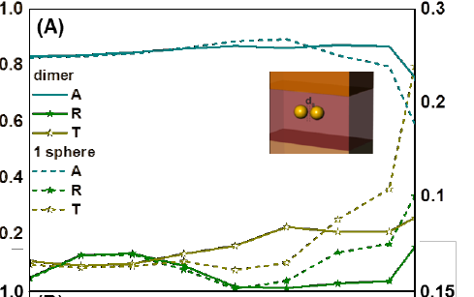
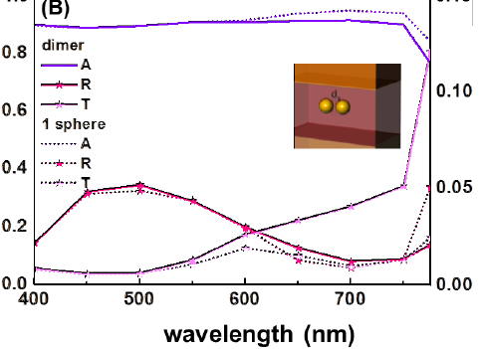
شکل 6. انعکاس، انتقال و طیف های ظرفیت جذب پروسکایت برای گوی های تکی (خطوط ناپیوسته) و دوپارها با فواصل شکاف 10 nm ( خطوط پر) شعاع (A) 60nm در حجم های و (B) شعاع 90nm در سیستم های .

نتیجه گیری
بوسیله شبیه سازی های عددی نشان دادیم که دربرداشتن نانو ذرات طلایی پلاسمونی در غشاهای پروسکایت هلاید ارگانیک-غیر ارگانیک منجر به افزایش جذب پروسکایت نور خورشید گردیده که بین محدوده %6 و %12 برای مجموعه ضخامت غشای در نظر گرفته شده است. به مجموعه خاصی از پارامترها واقع گرایانه از لحاظ اندازه و تراکم ذرات بمنظور حداکثر جذب پروسکایت دست میابیم. همچنین نشان می دهیم زمانی که تاثیرات میدان نزدیک پلاسمونی و پراکندگی نور به اندازه کافی متعادل شده عمل جذب به حداکثر می رسد. همچنین تأثیر توزیع رندم ذرات درون غشاء را مانند شکل گیری احتمالی دوپارها مورد تجزیه و تحلیل قرار می دهیم، شرایطی که وقایع تحت آن برای جذب پروسکایت یافته شده سودمند یا مخرب هستند. یافته های ما یک راهنمایی جهت یافتن بهترین طراحی نوری بر اساس تاثیرات پلاسمونی برای ترکیب استاندارد و ضخامت غشاهای پروسکایت فراهم آورده و دری را بسوی بهینه سازی عملکرد سلولهای خورشیدی پروسکایت با در برداشتن نانو ذرات طلا درون لایه فعال میگشاید.

REFERENCES
(1) Lee, M. M.; Teuscher, J.; Miyasaka, T.; Murakami, T. N.; Snaith, H. J. Efficient Hybrid Solar Cells Based on Meso-Superstructured Organometal Halide Perovskites. Science 2012, 338, 643.
(2) Green, M. A.; Ho-Baillie, A.; Snaith, H. J. The emergence of perovskite solar cells. Nat. Photonics 2014, 8, 506−514.
(3) Burschka, J.; Pellet, N.; Moon, S-J.; Humphry-Baker, R.; Gao, P.; Nazeeruddin, M. K.; Grätzel, M. Sequential deposition as a route to high-performance perovskitesensitized solar cells. Nature 2013 499, 316–319.
(4) Liu, M.; Johnston, M. B.; Snaith, H. J. Efficient planar heterojunction perovskite solar cells by vapour deposition. Nature 2013 501, 395–398.
(5) Xiao, M.; Huang, F.; Huang, W.; Dkhissi, Y.; Zhu, Y.; Etheridge, J.; Gray-Weale, A.; Bach, U.; Cheng, Y-B.; Spiccia, L. A Fast Deposition-Crystallization Procedure for Highly Efficient Lead Iodide Perovskite Thin-Film Solar Cells. Angew. Chem. Int. Ed. 2014, 53, 9898 –9903.
(6) Jeon, N. J.; Noh, J. H.; Kim, Y. C.; Yang, W. S.; Ryu, S. Solvent engineering for high-performance inorganic–organic hybrid perovskite solar cells. Nat. Materials 2014, 13, 897–903.
(7) Nie, W.; Tsai, H.; Asadpour, R.; Blancon, J-C.; Neukirch, A. J.; Gupta, G.; Crochet, J. J.; Chhowalla, M.; Tretiak, S.; Alam, M. A.; Wang, H-L.; Mohite, A. D. High-efficiency solution-processed perovskite solar cells with millimeter-scale grains. Science 2015, 347, 6221.
(8) Eperon, G. E.; Stranks, S. D.; Menelaou, C.; Johnston, M. B.; Herza, L. M.; Snaith, H. J. Formamidinium lead trihalide: a broadly tunable perovskite for efficient planar heterojunction solar cells. Energy Environ. Sci., 2014,7, 982-988.
(9) Roldán-Carmona, C.; Malinkiewicz, O.; Soriano, A.; Mínguez Espallargas, G.; Garcia, A.; Reinecke, P.; Kroyer, T.; Ibrahim Dar, M.; Khaja Nazeeruddin, M.; Bolink. H. J. Flexible high efficiency perovskite solar cells. Energy Environ. Sci., 2014, 7, 994- 997.
(10) Noh, J. H.; Im, S. H.; Heo, J. H.; Mandal, T. N.; Seok, S. I. Chemical Management for Colorful, Efficient, and Stable Inorganic–Organic Hybrid Nanostructured Solar Cells. Nano Lett. 2013, 13, 1764−1769.
(11) Hao, F.; Stoumpos, C. C.; Cao, D. H.; Chang, R. P. H.; Kanatzidis, M. GLead-free solid-state organic–inorganic halide perovskite solar cells. Nat. Photonics 2014, 8, 489– 494.
(12) Noel, N. K.; Stranks, S. D.; Abate, A.; Wehrenfennig, C.; Guarnera, S.; Haghighirad, A-A.; Sadhanala, A.; Eperon, G. E.; Pathak, S. K.; Johnston, M. B.; Petrozza, A.; Herza, L. M.; Snaith, H. J. Lead-free organic–inorganic tin halide perovskites for photovoltaic applications. Energy Environ. Sci., 2014, 7, 3061
(13) Anaya, M.; Lozano, G.; Calvo, M. E.; Zhang, W.; Johnston, M. B.; Snaith, H. J.; Míguez, H. Optical Description of Mesostructured Organic−Inorganic Halide Perovskite Solar Cells. J. Phys. Chem. Lett. 2015, 6, 48−53.
(14) Lin, Q.; Armin, A.; Nagiri, R. C. R.; Burn, P. L.; Meredith, P. Electro-Optics of Perovskite Solar Cells. Nat. Photonics 2015, 9, 106–112.
(15) Ball, J. M.; Stranks, S. D.; Hö rantner, M. T.; Hüttner, S.; Zhang, W.; Crossland, E. J. W.; Ramirez, I.; Moritz, R.; Johnston, M. B.; Friend, R. H.; Snaith, H. J. Optical Properties and Limiting Photocurrent of Thin-Film Perovskite Solar Cells. Energy Environ. Sci. 2015, 8, 602-609.
(16) Nishimura, S.; Abrams, N.; Lewis, B. A.; Halaoui, L. I.; Mallouk, T. E.; Benkstein, K. D.; Lagemaat, J. V.; Frank, A. Standing Wave Enhancement of Red Absorbance and Photocurrent in Dye-Sensitized Titanium Dioxide Photoelectrodes Coupled to Photonic Crystals. J. Am. Chem. Soc., 2003, 125, 6306-6310.
(17) Colodrero, S.; Mihi, A.; Haggman, L.; Ocana, M.; Boschloo, G.; Hagfeldt, A.; Míguez, H. Porous One-Dimensional Photonic Crystals Improve the Power-Conversion Efficiency of Dye-Sensitized Solar Cells. Advanced Materials, 2009, 21 (7), 764.
(18) López-López, C.; Colodrero, S.; Míguez, H. Panchromatic porous specular back reflectors for efficient transparent dye solar cells. Phys. Chem. Chem. Phys. 2014, 16 (2), 663-668.
(19) Guldin, S.; Huttner, S.; Kolle, M.; Welland, M. E.; Muller-Buschbaum, P.; Friend, R. H.; Steiner, U.; Tétreault, N. Dye-sensitized solar cell based on a three-dimensional photonic crystal. Nano Lett. 2010, 10 (7), 2303-2309.
(20) Zhang, W.; Anaya, M.; Lozano, G.; Calvo, M. E.; Johnston, M. B.; Míguez, H.; Snaith, H. J. Highly Efficient Perovskite Solar Cells with Tunable Structural Color. Nano Lett. 2015, 15, 1698−1702.
(21) Myroshnychenko, V.; Rodriguez-Fernandez, J.; Pastoriza-Santos, I.; Funston, A. M.; Novo, C.; Mulvaney, P.; Liz-Marzan, L. M.; de Abajo, F. J. G. Chem. Soc. Rev. 2008, 37, 1792.
(22) Zhang, W.; Saliba, M.; Stranks, S. D.; Sun, Y.; Shi, X.; Wiesner, U.; Snaith, H. J. Enhancement of Perovskite-Based Solar Cells Employing Core–Shell Metal Nanoparticles. Nano Lett., 2013, 13 (9), pp 4505–4510
(23) Zelin Lu, Xujie Pan, Yingzhuang Ma,Yu Li, Lingling Zheng, Danfei Zhang, Qi Xu, Zhijian Chen, Shufeng Wang, Bo Qu, Fang Liu, Yidong Huang, Lixin Xiao and Qihuang Gong. Plasmonic-enhanced perovskite solar cells using alloy popcorn nanoparticles. RSC Adv. 2015, 5, 11175-11179.
(24) Hsua, H-L.; Juang, T-Y.; Chenc, C-P.; Hsieh, C-M.; Yang, C-C.; Huang, C-L.; Jenga, R. J. Enhanced efficiency of organic and perovskite photovoltaics from shapedependent broadband plasmonic effects of silver nanoplates. Sol. Energ. Mat. Sol. Cells. 2015,140, 224–231.
(25) Johnson, P. B.; Christy, R. W. Optical Constants of the Noble Metals. Phys. Rev. B 1972, 6, 12, 4370-4379.
(26) http://rredc.nrel.gov/solar/spectra/am1.5/
(27) Burschka, J.; Pellet, N.; Moon, S-J.; Humphry-Baker, R.; Gao, P.; Nazeeruddin, M. K.; Grätzel, M. Sequential deposition as a route to high-performance perovskitesensitized solar cells. Nature 2013,499, 316–319.
(28) Spinelli, P.; Polman, A. Prospects of near-field plasmonic absorption enhancement in semiconductor materials using embedded Ag nanoparticles. Optics Express 2012 20, S5, A642

